Хайбиева Н.А., учитель математики
МБОУ «Куединская средняя общеобразовательная школа №1 - БШ»
Конспект урока по математике, 5 класс
Тема «Ломаная»
Цель урока: совместно с учащимися ввести понятие ломаной, рассмотреть ее составляющие и виды, научиться находить длину ломаной, решение заданий на первичное закрепление, продолжение формирования навыков работы с чертежными инструментами.
Задачи:
- образовательные (формирование познавательных УУД):
научиться в процессе реальной ситуации использовать определения следующих понятий: ломаная, звено ломаной, вершина ломаной, длина ломаной.
- воспитательные (формирование коммуникативных и личностных УУД):
умение слушать и вступать в диалог, участвовать в коллективном обсуждении проблем, интегрироваться в группу сверстников и строить продуктивное взаимодействие, воспитывать ответственность и аккуратность.
- развивающие (формирование регулятивных УУД)
умение обрабатывать информацию и ранжировать ее по указанным основаниям; формировать коммуникативную компетенцию учащихся; выбирать способы решения задач в зависимости от конкретных условий; рефлексия способов и условий действия, контроль и оценка процесса и результатов деятельности.

Тип урока: урок введения новых знаний
Формы работы учащихся: фронтальная, индивидуальная, парная .
Оборудование: компьютер, проектор, интерактивная доска, куб, проволока, карта России, раздаточный материал.

№ | Этап урока | Деятельность учителя | Деятельность учащихся | Слайды | Формируемые УУД
1 | Организационный этап  (2 мин) | Приветствие учащихся класса. Проверка готовности класса к уроку. Инструктаж по работе с листом самооценки учащихся | Знакомство с листом самооценки, уточнение критериев оценки |  | Регулятивные: прогнозирование своей деятельности.  Коммуникативные: умение слушать и вступать в диалог.  Личностные: умение выделять нравственный аспект поведения
2 | Актуализация знаний  (10 мин) | Наш урок я хотела бы начать словами французского архитектора Ле Карбюзье «Я думаю, что никогда до настоящего времени мы не жили в такой геометрический период. Все вокруг – геометрия!». Как вы понимаете эти слова.  (слайд 1)  А теперь посмотрите на слайд. Что вы видите?  (слайд 2).  Много ли вы знаете о кривых линиях.  Вернитесь к листам самооценки и оцените свои знания по шкале «Знаю-незнаю».  Внимание на экран. (слайд 3). Разделите данные кривые на три группы и дайте им названия.  Постановка проблемы: как вы считаете существуют ли еще линии, которые мы не назвали.  Для того чтобы ответить на данный вопрос я предлагаю вам небольшую практическую работу в парах. У вас на столах лежат кубики и проволока. Вам необходимо с помощью проволоки проложить путь по ребрам куба от точки А до точки В.  ( слайд 4).  Какая линия у вас получилась. Назовите ее.  Тема нашего урока «Ломаная» | Предполагаемые ответы учащихся: вокруг нас много геометрических фигур.  Прямая, линия, кривая.  Каждый оценивает свои знания о ломаной.  Ответы учащихся:  1 группа: 1 и 5 – у них нет начала и конца.  2 группа: 2 и 4 – незамкнутая кривая  3 группа: 3.6 и 7 – кривые, которые пересекаются.  Да, существуют.  Нет, не существуют.  Учащиеся в парах выполняют практическую работу. Делают выводы.  Называют тему урока. | Слайд 1  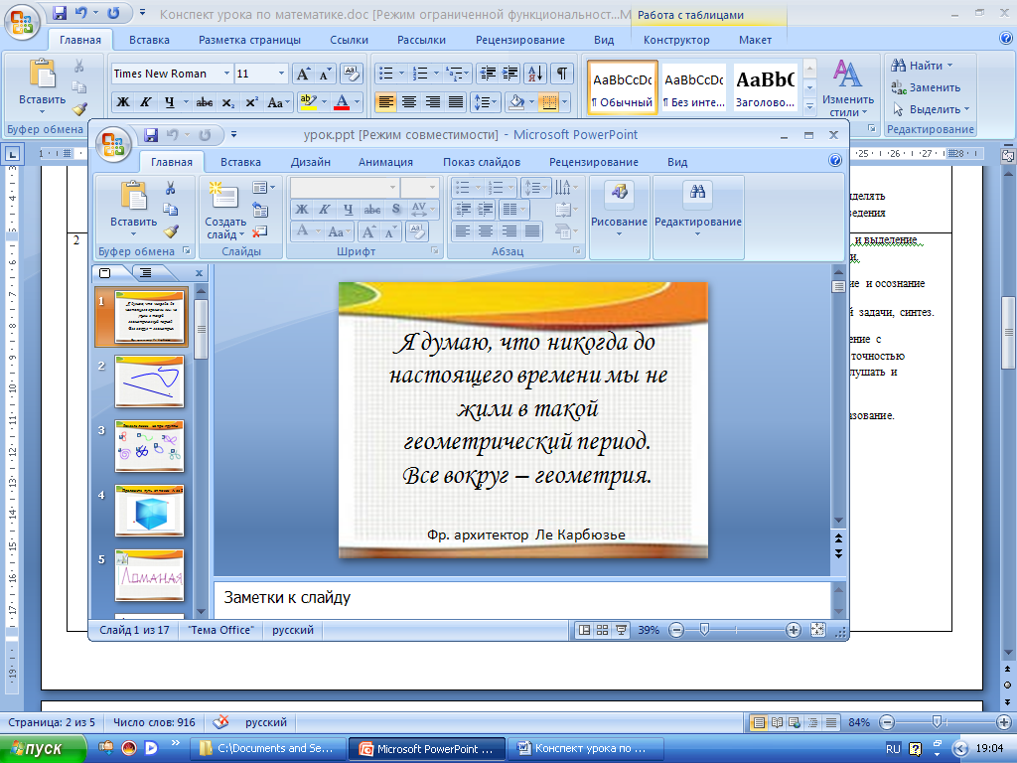  Слайд 2  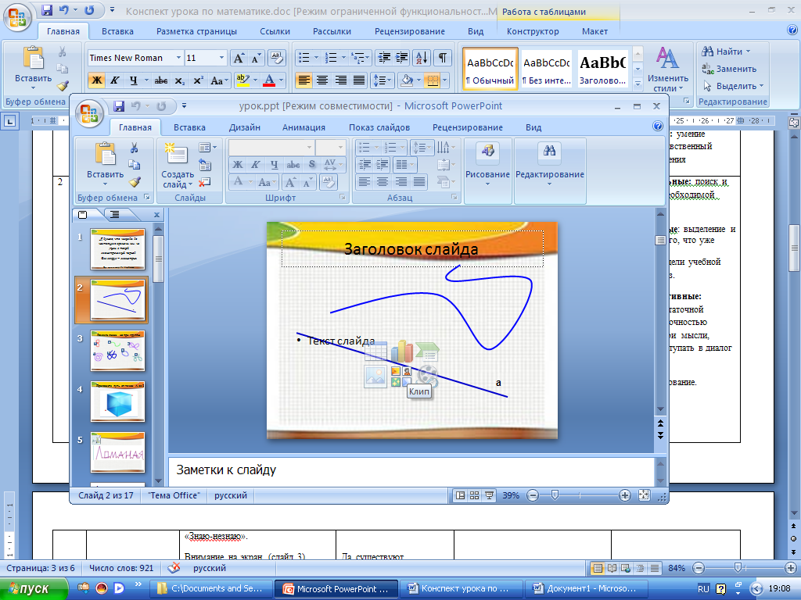  Слайд 3  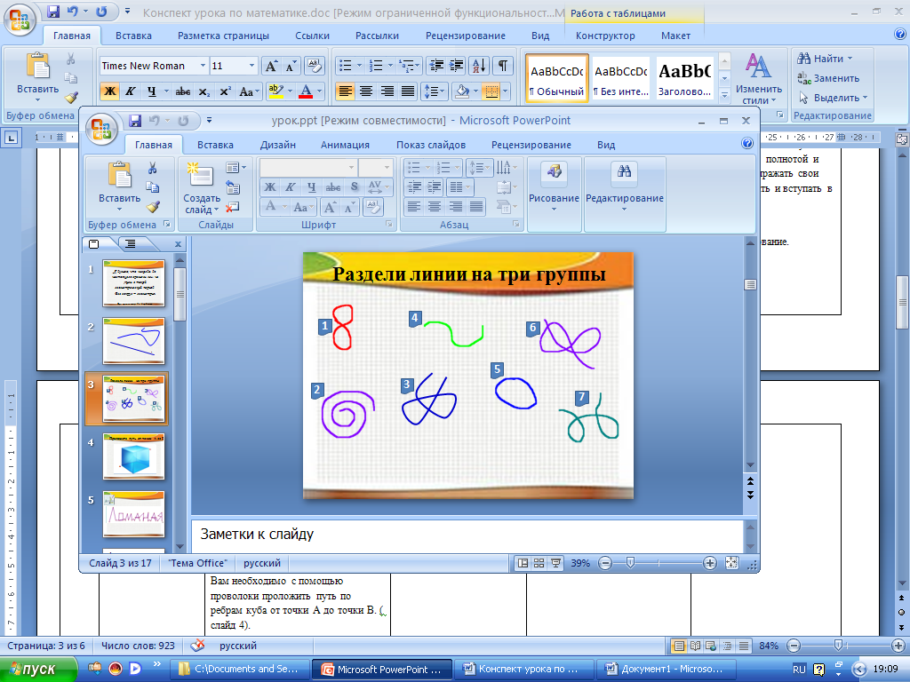  Слайд 4  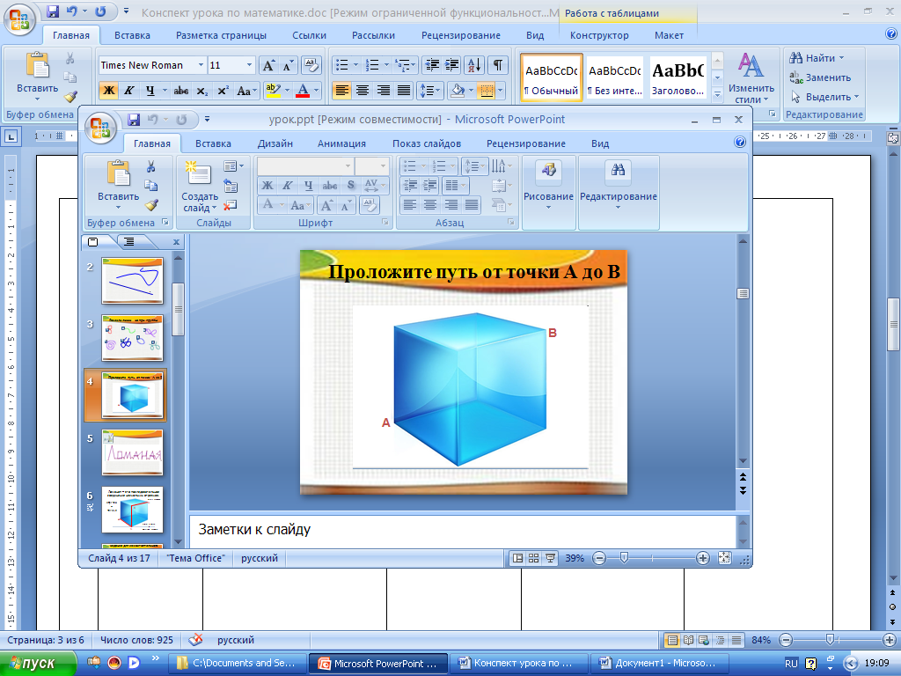  Слайд 5  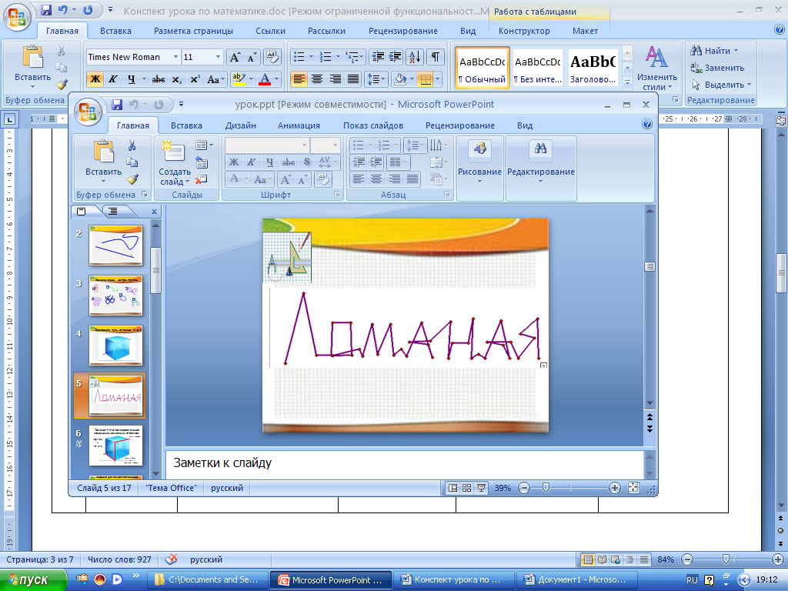 | Познавательные: поиск и выделение необходимой информации.  Регулятивные: выделение и осознание того, что уже пройдено.  Постановка цели учебной задачи, синтез.  Коммуникативные: умение с достаточной полнотой и точностью выражать свои мысли, слушать и вступать в диалог  Личностные: смыслообразование.
3 | Изучение нового материала  (15 мин) | Совместно с учащимися ставится цель урока и задачи. Вводятся новые понятия.  Из чего состоит ломаная?  Отрезки мы будем называть звеньями.  Из скольки звеньев состоит ваша ломаная?  Концы отрезка называют вершиной ломаной.  Сколько вершин имеет ваша ломаная?.  С сколько вершин и звеньев на моей ломаной? ( слайд 6) | Предполагаемые ответы: из отрезков.  Учащиеся считают и проговаривают. | Слайд 6  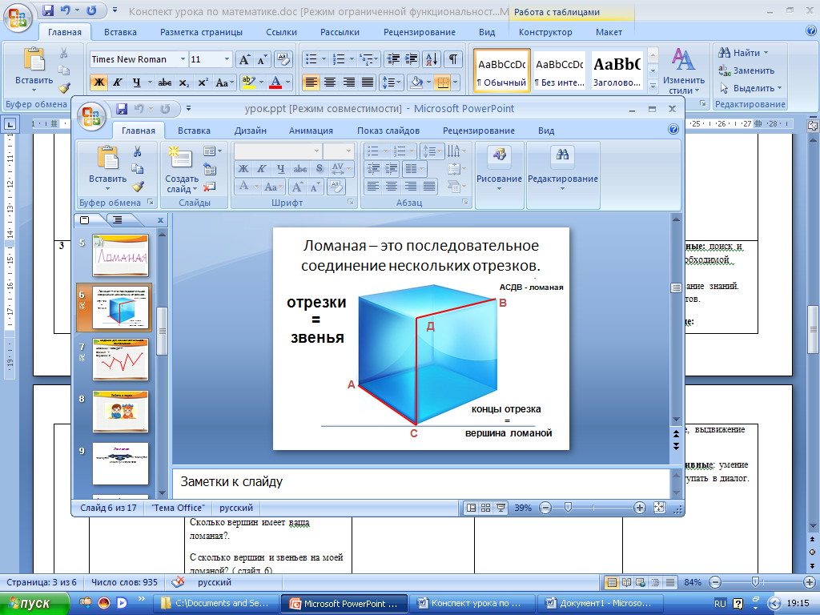 | Познавательные: поиск и выделение необходимой информации. Структурирование знаний. Анализ объектов.  Регулятивные: целеполагание, выдвижение гипотез.  Коммуникативные: умение слушать и вступать в диалог.
4 | Первичное осмысление и закрепление знаний.  (6 мин) | Задания для индивидуальной работы: назвать ломаную, указать количество звеньев и вершин. Проверить по эталону.  Оценить себя на листах самооценки.  Задание для работы в парах. У вас на столах лежат карточки, на которых изображены ломаные. Ваша задача разбить ломаные на группы и назвать их. (слайд 9)  Оценить себя на листах самооценки.  Скажите как найти длину ломанной? (слайд 10) | Один учащийся работает у доски. Остальные выполняют задание индивидуально. Проверяют правильность решения.  Учащиеся работаю в группах. Одна из групп представляет свое решение на доске. Предполагаемые названия групп: самопересекающиеся ломаные, замкнутые ломаные.  Нужно сложить длины всех звеньев. | Слайд 7  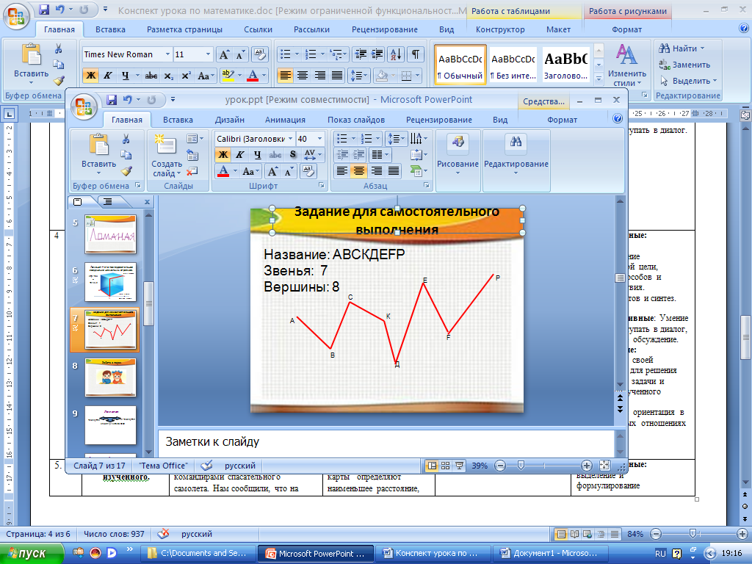  Слайд 9  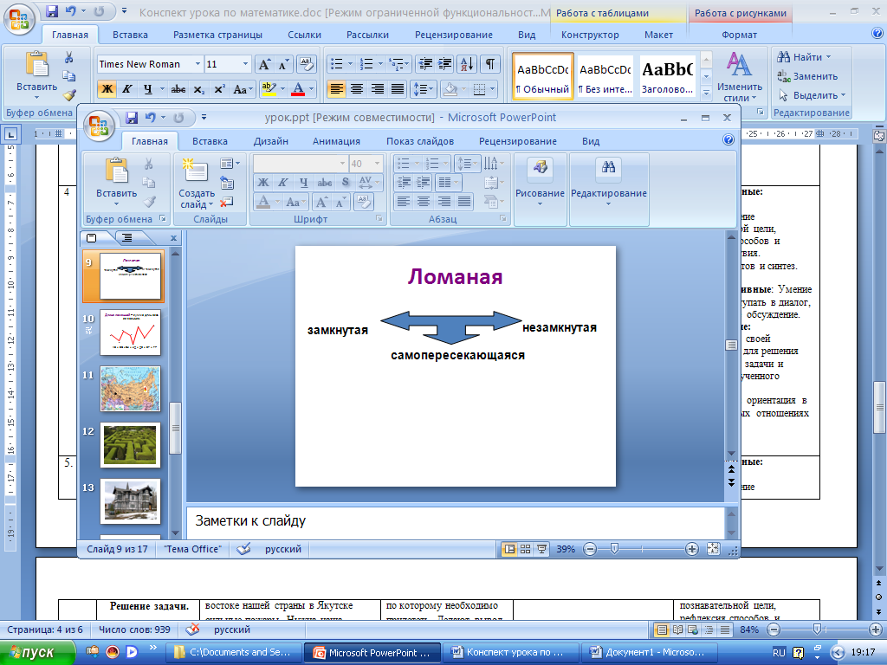  Слайд 10  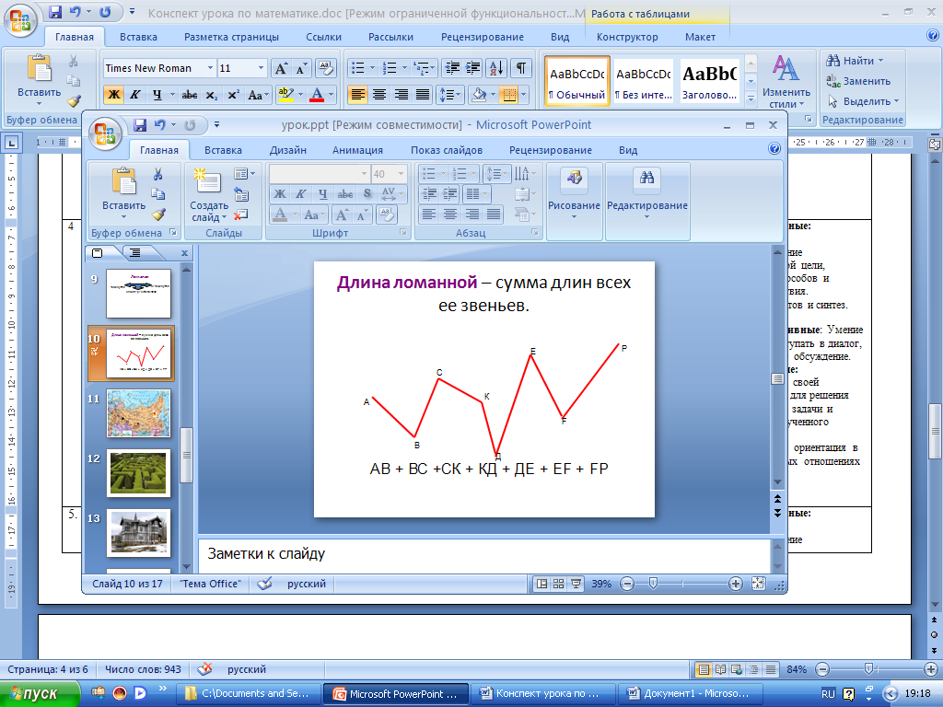 | Познавательные: выделение и формулирование познавательной цели, рефлексия способов и условий действия.  Анализ объектов и синтез.  Коммуникативные: Умение слушать и вступать в диалог, Коллективное обсуждение.  Регулятивные: планирование своей деятельности для решения поставленной задачи и контроль полученного результата.  Личностные: ориентация в межличностных отношениях
5. | Закрепление изученного. Решение задачи.  (10 мин) | А теперь мы с вами являемся командирами спасательного самолета. Нам сообщили, что на востоке нашей страны в Якутске сильные пожары. Нужна наша помощь. Наш самолет находится в городе Перми. Чтобы долететь доя Якутска нам необходима дозаправка. Дозаправку предлагают города Туруханск и Лесосибирск. Ваша задача определить, где необходимо сделать дозаправку, чтобы прибыть в пункт назначения как можно раньше. (слайд 11) | Учащиеся с помощью карты определяют наименьшее расстояние, по которому необходимо прилететь. Делают вывод. | Слайд 11  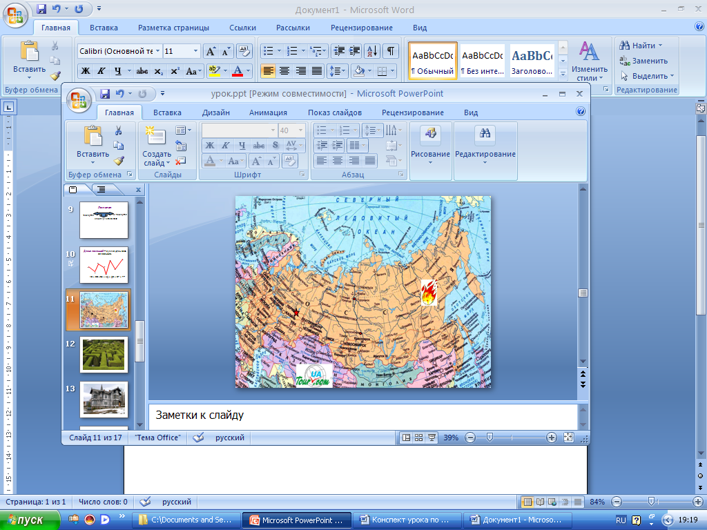 | Познавательные: выделение и формулирование познавательной цели, рефлексия способов и условий действия.  Анализ и синтез объектов. Составление алгоритма деятельности.  Регулятивные: планирование своей деятельности для решения поставленной задачи, контроль полученного результата, коррекция полученного результата, саморегуляция.  Коммуникативные: поддержание здорового духа соперничества для поддержания мотивации учебной деятельности  Личностные: профессиональное самоопределение, смыслообразование.
6 | Подведение итогов урока. Домашнее задание.  (2 мин) | А теперь давайте вернемся к высказыванию французского архитектора. Как вы его понимаете теперь? А вы знаете, что в жизни ломаные линии встречаются очень часто. Посмотрите на слайды. Приведите свои примеры, где вы встречаетесь с ломаными.  ( слайд 12-14)  Ну а теперь оцените себя по шкале знаю незнаю. Изменилась ваша оценка.  Задается домашнее задание. | Учащиеся высказывают свое мнение. Приводя примеры, где они встречаются с ломаными.  Учащиеся оценивают себя в листах самооценки.  Записывают домашнее задание. | Слайд 12-13  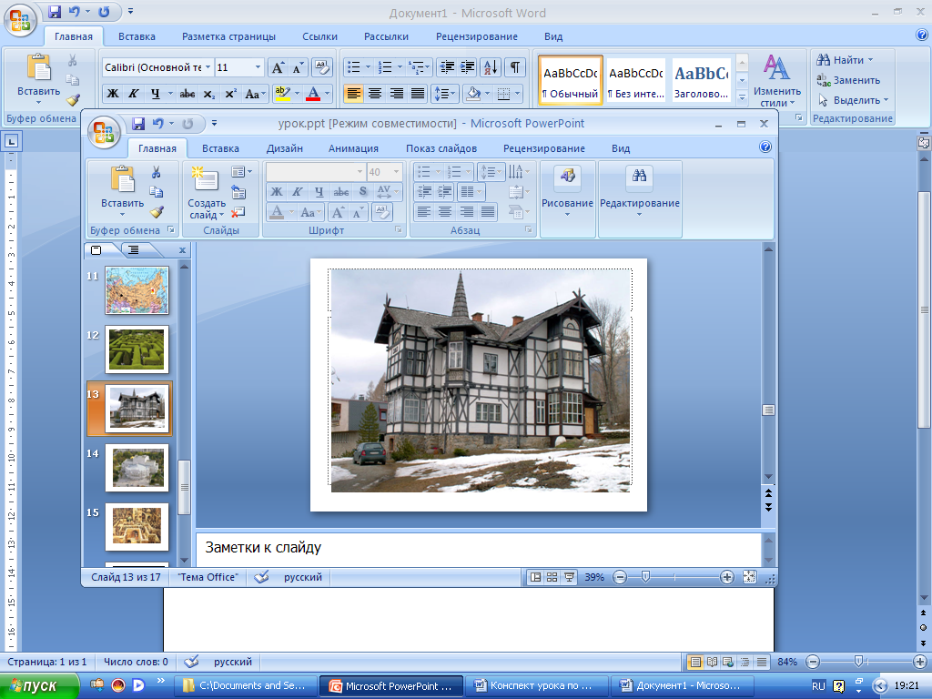  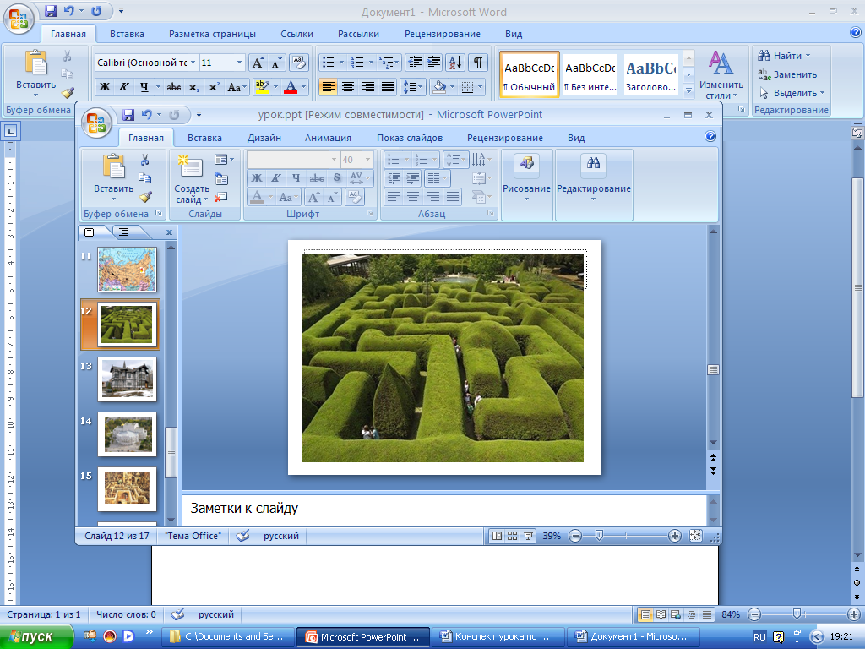 | Регулятивные: оценка промежуточных результатов и саморегуляция для повышения мотивации учебной деятельности.  Коммуникативные: умение достаточно полно выражать свои мысли в соответствии с поставленной задачей.  Личностные: смыслообразование, оценивание усеваемого материала для себя.

